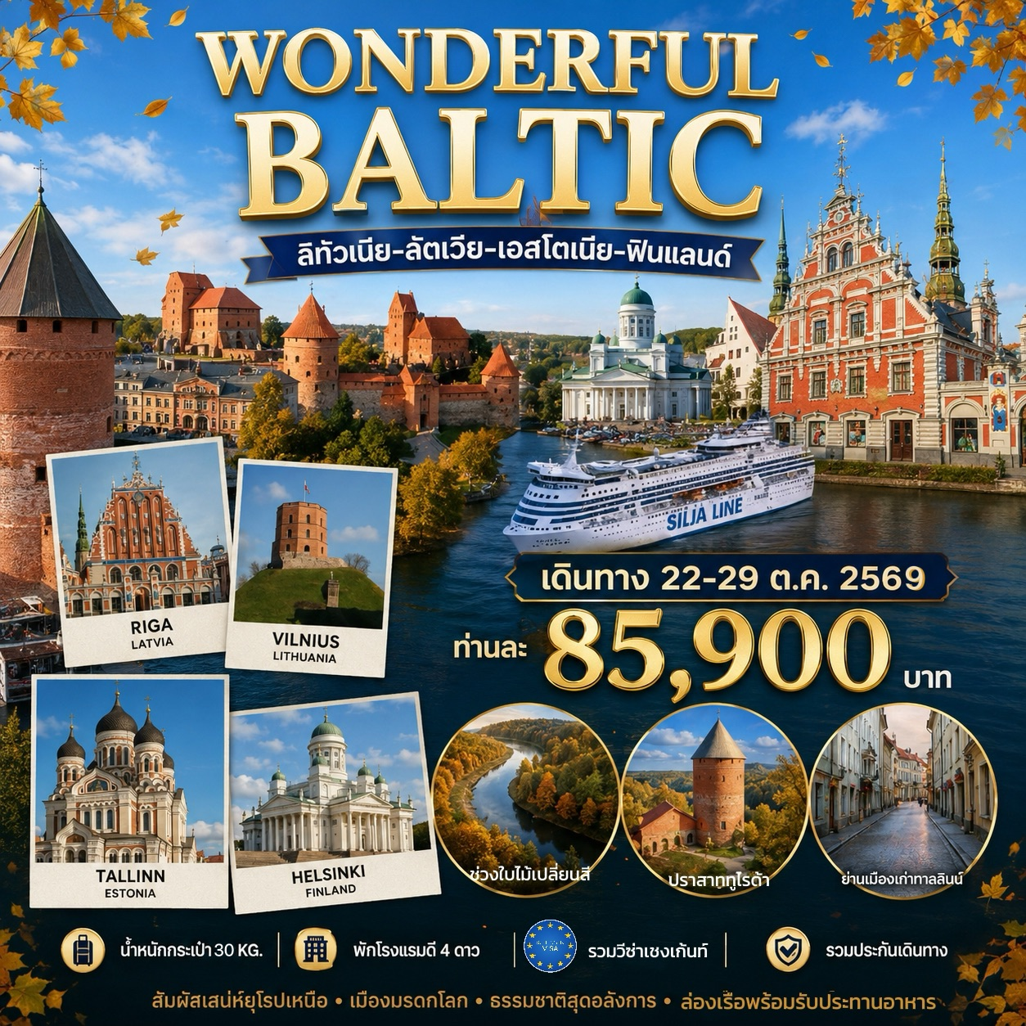
ลิทัวเนีย ลัตเวีย เอสโตเนีย ฟินแลนด์ ประเทศสุดคลาสสิกแห่งทะเลบอลติก
- เอสโตเนีย (Estonia) ที่ท่องเที่ยว ทางธรรมชาติ เกาะ ทะเลสาบ ป่าไม้ที่มีความอุดมสมบูรณ์ ปราสาทสวยงาม
- ลัตเวีย (Latvia) อาคารบ้านเรือนที่เป็นสถาปัตยกรรมแนวยุคกลาง อนุสาวรีย์ทางประวัติศาสตร์ต่างๆ ป้อมปราการ
- ลิทัวเนีย (Lithuania) ธรรมชาติที่สมบูรณ์สุดๆ ทั้งป่าไม้ ทะเลสาบ แม่น้ำ เมืองเล็กๆสถาปัตยกรรมสวยๆ
- ฟินแลนด์ (Finland) เมืองที่เจริญด้วยเทคโนโลยีผสมผสานอย่างลงตัวกับวัฒนธรรมและธรรมชาติ
วันที่หนึ่ง/22 ต.ค | สนามบินสุวรรณภูมิ – สนามบินอิสตันบูล (ตุรเคีย) | -/-/-
19.30 น. พร้อมกันที่สนามบินสุวรรณภูมิ อาคารผู้โดยสารขาออกระหว่างประเทศ ชั้น 4 เคาน์เตอร์การบินเดอร์กิช Turkish Airline โดยมีเจ้าหน้าที่ คอยต้อนรับและอำนวยความสะดวก กรุณาสังเกตป้าย
22.45 น ออกเดินทางจากสนามบินสุวรรณภูมิ เที่ยวบินที่ TK69 (ใช้เวลาบินประมาณ 10.30 ชั่วโมง)
วันที่สอง/23 ต.ค | สนามบินอิสตันบูล (ตุรเคีย) - กรุงวิลนิอุส (ลิทัวเนีย) | -/-/ค่ำ
04.45 น. เดินทางถึงสนามบินอิสตันบูล เพื่อเปลี่ยนเครื่องสู่ประเทศลิทัวเนีย
07.45 น. ออกเดินทางโดย เที่ยวบินที่ TK1407 (ใช้เวลาบินประมาณ 3 ช.ม) สู่กรุงวิลนีอุสเมืองหลวงแห่งลิทัวเนีย
10.45 น. เดินทางถึงกรุงวิลนิอุส (Vilnius) เมืองหลวงแห่งลิทัวเนีย (Lithuania) นำท่านผ่านพิธีการตรวจคนเข้าเมืองและศุลกากร (เวลาท้องถิ่นช้ากว่าประเทศไทย 4 ชั่วโมง)
นำท่านชมย่านเมืองเก่าของเมืองวิลนีอุส (VILNIUS OLD TOWN) ซึ่งได้ชื่อว่าเป็นเขตเมืองเก่าที่ใหญ่ที่สุดในเขตยุโรปกลาง มีตึกอาคารเก่าแก่งดงามที่ย้อนยุคไปในช่วงศตวรรษที่ 15 – 16 นำท่าน แวะถ่ายภาพกับประตูเมืองวิลนีอุส (Gate of Dawn) เป็นประตูเมืองเก่าทางทิศใต้ที่หลงเหลือเพียงแห่งเดียวในเมือง เพราะผลจากการถูกทำลายในช่วงสงคราม จากนั้น ถ่ายภาพกับโบสถ์เซนต์แอน (ST. ANNE’S CHRUCH) ที่ได้ขึ้นชื่อว่าเป็นหนึ่งในโบสถ์ที่สวยที่สุดในวิลนีอุส เป็นโบสถ์แบบโรมัน คาทอลิก ตั้งอยู่ในเขตเมืองเก่าของวิลนีอุส แต่เดิมในช่วงศตวรรษที่ 14เคยเป็นโบสถ์ไม้ และต่อมาในปี ค.ศ.1495 – 1500 มีพระฟรานซิสกันได้สร้างโบสถ์ที่ทำจากหินขึ้นมาแทนที่ และเสร็จสมบูรณ์ในปี 1581 หลังจากนั้นได้มีการต่อเติมหอระฆังแบบนีโอ กอธิค ขึ้นมาในปี 1874 นอกจากนี้โบสถ์เซนต์แอนแห่งนี้ยังได้รับการขึ้นทะเบียนให้เป็นมรดกโลก จากองค์การยูเนสโก้อีกด้วย
เที่ยง รับประทานอาหารกลางวัน ณ ภัตตาคารท้องถิ่น
จากนั้นนำท่านเดินทางสู่ เมืองทราไก (Trakai) ระยะทาง 30 ก.ม. ใช้เวลาเดินทางประมาณ 40 นาที
นำท่านเข้าชมปราสาททราไก (Trakai Castle) ปราสาทสวยบนเกาะในทะเลสาบเกรฟ สร้างขึ้นในศตวรรษที่ 14 เป็นปราสาทที่ท่านแกรนด์ดุ๊ก วีเทาทัส ประสงค์ใช้ชีวิตในช่วงบั้นปลาย ก่อนที่จะกลายเป็นคุกในช่วงศตวรรษที่ 17 อีกด้านหนึ่งเป็นโบสถ์และสำนักสงฆ์ในนิกายเบเนดิกทีน ถึงแม้ว่าตัวปราสาทจะตั้งอยู่บนเกาะ แต่การเดินทางมายังตัวปราสาทนั้นค่อนข้างง่าย เนื่องจากมีสะพานเชื่อมติดต่อกันระหว่างชายฝั่งกับปราสาท อิสระให้ท่านได้เก็บภาพความสวยงาม หรือจะเลือกจิบชา กาแฟริมทะเลสาบตามอัธยาศัย
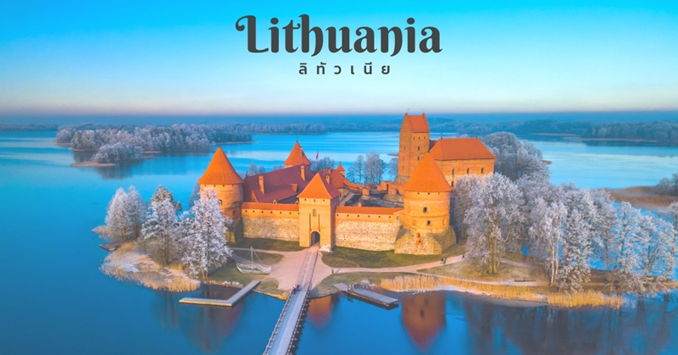ค่ำ อิสระรับประทานอาหาร (เพื่อความสะดวกในการอิสระเดินเล่น)
ที่พัก ณ เมืองวิลนิอุส ประเทศลิทัวเนีย โรงแรม BEST WESTERN VILNIUS HOTEL หรือเทียบเท่า (1)
วันที่สาม/24 ต.ค | เมืองเคานัส - เมืองโชว์เล่ย์ - เนินไม้กางเขน (ลิทัวเนีย) // ริก้า (ลัตเวีย) | เช้า/กลางวัน/เย็น
เช้า รับประทานอาหารเช้า ณ ห้องอาหารของโรงแรม – และเช็คเอ้าท์
นำท่านเดินทางสู่เมืองเคานัส Kaonas อดีตเมืองหลวงชั่วคราวของประเทศลิทัวร์เนีย ในช่วงต้นคริสต์ศตวรรษที่ 20 ตั้งอยู่จุดบรรจบแม่น้ำเนริสและแม่น้ำเนมาน (เดินทางประมาณ 1 ชั่วโมง) นำท่านชมเมืองเคานัส ที่มีประชากรมากเป็นอันดับ2ของประเทศลิทัวเนีย ให้ท่านชมศาลาว่าการ และปราสาทเคานัส ปราสาทหินที่สร้างขึ้นมาตั้งแต่ศตวรรษที่ 14 เพื่อป้องกันการโจมตีสงครางทางศาสนา
นำท่านเดินทางสู่ เมืองโชว์เล่ย์ Siauliai (ใช้เวลาเดินทางประมาณ 2ชม.) เมืองที่เป็นศูนย์กลางทั้งทางด้านวัฒนธรรมและอุตสาหกรรมที่สำคัญ โดยเมืองชัวเลย์ตั้งอยู่ทางตอนเหนือ สร้างขึ้นตั้งแต่ปี ค.ศ. 1236 ซึ่งในอดีตตัวเมืองถูกเผาทำลายมากถึง 7 ครั้ง แต่ในปัจจุบันเป็นเมืองที่มีความเจริญรุ่งเรือง
เที่ยง รับประทานอาหารกลางวัน ณ ภัตตาคารท้องถิ่น
นำท่านชม เนินไม้กางเขน (Hill of Crosses) สถานที่สำคัญทางศาสนาคริสต์นิกายโรมันคาทอลิค ที่คริสต์ศาสนิกชนให้ความเคารพนับถือ โดยสุสานแห่งนี้กำเนิดขึ้นในช่วงศตวรรษที่ 14 ซึ่งในอดีตไม้กางเขนจะถูกนำมาวางที่สุสานแห่งนี้ เวลาที่มีการต่อสู้กับผู้บุกรุก หรือเวลาที่มีการเรียกร้องอิสรภาพให้กับชาวลิทัวเนีย ซึ่งในปัจจุบันภายในสุสานแห่งนี้มีไม้กางเกงเขนจำนวนมากกว่าหนึ่งแสนอัน ซึ่งมีทั้งขนาดเล็กและใหญ่แตกต่างกันออกไป ทำให้สุสานไม้กางเขนแห่งนี้มีลักษณะเหมือนกับเนินเขาไม้กางเขน
จากนั้นนำท่านเดินทางข้ามพรมแดนสู่ ประเทศลัดเวีย เมืองริก้า ใช้เวลาเดินทางประมาณ 2 ชั่วโมง
ค่ำ อิสระรับประทานอาหาร (เพื่อความสะดวกในการอิสระเดินเล่น)
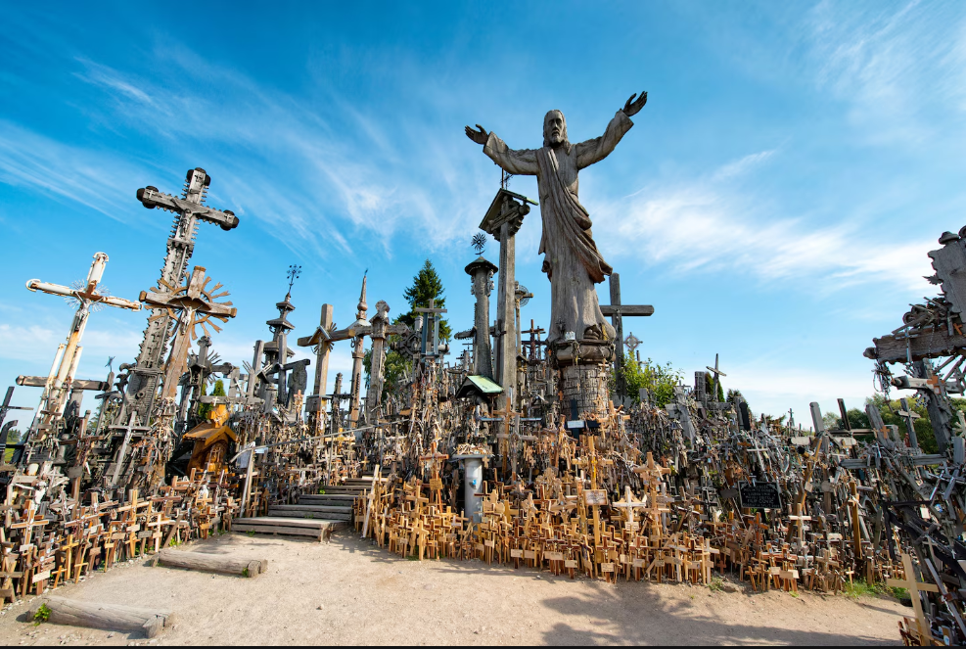ที่พัก ณ เมืองริก้า ประเทศลัตเวีย โรงแรม BELLEVUE PARK RIGA HOTEL หรือเทียบเท่า (2)

วันที่สี่/25 ต.ค | เมืองฟิลส์รันดาเล - พระราชวังรุนดาเล่ - เมืองเก่าแห่งเมืองริก้า ริก้า (ลัตเวีย) | เช้า/กลางวัน/เย็น
เช้า รับประทานอาหารเช้า ณ ห้องอาหารของโรงแรม
นำท่านเดินทางสู่เมืองฟิลส์รันดาเล Pilsrundale เดินทางประมาณ 1 ชั่วโมง นำท่านเข้าชมพระราชวังรันดาเล Rundle Palace เคยเป็นที่พำนักของดยุคแห่งคอร์ทแลนด์ (Dukes of Courtland) ประทับในช่วงฤดูร้อนของท่านดยุค Ernst Johann Biron และ Russian Empress Anna Ioannovna ตัวพระราชวังออกแบบโดยสถาปนิกท่านเดียวกับพระราชวังเฮอร์มิเทจที่เซนต์ปีเตอร์เบิร์กทำให้พระราชวังนี้ได้รับการยกย่องว่าเป็นสุดยอดการออกแบบสถาปัตยกรรมที่เป็นการประยุกต์ของสองวัฒนธรรมระหว่างเยอรมันและรัสเซียได้อย่างลงตัว
เที่ยง รับประทานอาหารกลางวัน ณ ภัตตาคารท้องถิ่น
บ่าย นำท่านเดินทางสู่ เมืองริก้า (Riga) นําท่านชม ย่านเมืองเก่าแห่งเมืองริก้า (Riga) ชม ร่องรอยกําแพงเมืองโบราณ และ โบสถ์เซนส์ปีเตอร์ ที่งดงาม จากนั้นนำท่านชม อนุสาวรีย์อิสรภาพ (Freedom Monument) ตั้งอยู่ย่านใจกลางเมืองริก้า สร้างขึ้นในปี ค.ศ.1935 เพื่อเป็นอนุสรณ์สถานรำลึกถึงเหล่าทหารกล้าผู้เสียสละชีพในสงครามเรียกร้องอิสรภาพของลัตเวียระหว่างปี ค.ศ. 1918 – 1940 มีความสูงถึง 42 เมตรด้านบนประดับด้วยรูปปั้นของหญิงสาวถือดาว 3 ดวงเชื่อมติดกัน ซึ่งสื่อความหมายถึงการรวมกันของภูมิภาคทั้ง 3 ของประเทศลัตเวีย
ชม โบสถ์เซนต์จาคอบ (St. Jacob Church) เป็นโบสถ์คาทอลิกที่โดดเด่นที่สุดในย่านเมืองเก่า ชม โดมสแควร์ (Dome Square) มีโบสถ์ประจำเมืองริก้า อยู่ริมจัตุรัส สร้างเมื่อปี 1211 ข้างในมี ออร์แกนขนาดใหญ่ที่สุดในยุโรป ชมหอเก็บดินปืน The Powder Tower เคยเป็นหนึ่งใน 28 หอสังเกตการณ์ ซึ่งส่วนหนึ่งของป้อมปราการเมือง ชมปราสาทริก้า Riga Castel สร้างขึ้นในปี 1330 ปัจจุบันเป็นที่อยู่ของประธานาธิบดีของลัทเวีย
ค่ำ อิสระรับประทานอาหาร (เพื่อความสะดวกในการอิสระเดินเล่น)
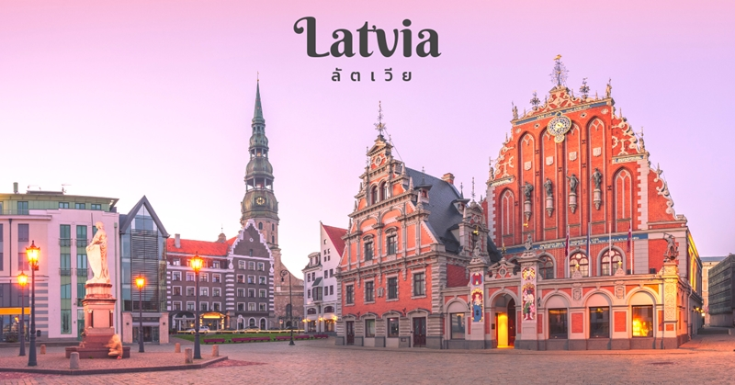ที่พัก ณ เมืองริก้า ประเทศลัตเวีย โรงแรม BELLEVUE PARK RIGA HOTEL หรือเทียบเท่า (3)

วันที่ห้า/26 ต.ค | ริก้า - ซิกุลด้า - ปราสาทซิกุลด้า – ปราสาททูไรด้า (ลัตเวีย) | เช้า/กลางวัน/-
เช้า รับประทานอาหารเช้า ณ ห้องอาหารของโรงแรม – และเช็คเอ้าท์
นำท่านเดินทางสู่ เมือง ซิกุลด้า Sigulda (ใช้เวลาเดินทางประมาณ 1 ชั่วโมง) เมืองเล็กๆซึ่งมีประชากรไม่ถึง 2หมื่น นำท่าน เข้าชมปราสาททูไรด้า (Turaida Castle) สร้างขึ้นในปีค.ศ.1214 โดยอาร์คบิช็อปแห่งริก้า เป็นปราสาทก่ออิฐแบบโกธิค ซึ่งถูกสร้างต่อเติมและบูรณะมาหลายสมัยจนเป็นลักษณะของป้อมปราสาทที่สวยงาม แต่ในปี ค.ศ.1776 ปราสาทได้เสียหายอย่างหนักจากเหตุการณ์ไฟไหม้ และไม่ได้รับการบูรณะจนกระทั่งในช่วงทศวรรษที่ 1970 ได้รับการซ่อมแซมและเปิดเป็นพิพิธภัณฑ์
เที่ยง รับประทานอาหารกลางวัน ณ ภัตตาคารท้องถิ่น
นำท่านเดินทางเลาะริมฝั่งทะเลบอลติกสู่เมืองพาร์นู Parnu ประเทศเอสโตเนีย Estonia เมืองตากอากาศแสนสวยริมฝั่งทะเลบอลติก (เดินทางประมาณ 2 ชั่วโมง) เป็นเมืองที่ได้ชื่อว่าเป็นเมืองรีสอร์ทตากอากาศริมทะเลที่มีชื่อเสียงเมืองหนึ่งของเอสโตเนีย มีรีสอร์ต โรงแรม ร้านอาหาร และชายหาดหลายแห่ง ตั้งเป็นเมืองราวปี 1251 และได้ถูกโปแลนด์เข้ายึดครองตั้งแต่ ค.ศ. 1561 ต่อจากนั้นสวีเดนได้ยึดครองตั้งแต่ ค.ศ. 1629 และรัสเซียเข้ายึดครองระหว่าง ค.ศ. 1710-1918 เป็นเมืองที่ได้ชื่อว่าเป็นเมืองรีสอร์ทตากอากาศริมทะเลที่มีชื่อเสียงเมืองหนึ่งของเอสโตเนีย นำท่านชม บ้านไม้ (Wooden House) สไตล์อาร์ตนูโว และแบบแอสโทเนียนดั้งเดิมที่มีเอกลักษณ์เฉพาะตัวจนกลายเป็นต้นแบบบ้านเรือนที่นำไปสร้างในสไตน์บอลติค
นำท่านแวะถ่ายรูปกับ ศาลาว่าการเมือง (Parnu City Hall) จากนั้นนำท่านเดินเล่นภายในตัวเมืองพาร์นู บริเวณ พาร์นูเมนสตรีท (Parnu Main Street) จากนั้นนำท่านเดินทางสู่เมืองทาลลินท์ Tallinn เมืองหลวงและเมืองท่าที่สำคัญที่สุดของประเทศแอสโตเนีย (ใช้เวลาเดินทางประมาณ 2 ชั่วโมง)
ค่ำ อิสระรับประทานอาหาร (เพื่อความสะดวกในการอิสระเดินเล่น)
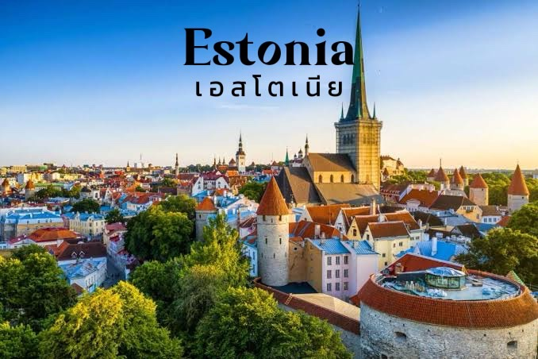ที่พัก ณ เมืองทาลลินท์ ประเทศเอสโตเนีย โรงแรม PARK INN BY RADISSON HOTEL หรือเทียบเท่า (4)
วันที่หก/27 ต.ค | ทานลินน์ (เอสโตเนีย) – เรือเฟอรรี่ – เมืองเฮลซิงกิ (ฟินแลนด์) | เช้า/-/-

เช้า รับประทานอาหารเช้า ณ ห้องอาหารของโรงแรม – และเช็คเอ้าท์
นำท่านชม เมืองทาลลินน์ Tallinn เมืองหลวงและเมืองท่าหลักของประเทศเอสโตเนีย ตั้งอยู่บนชายฝั่งทะเลบอลติกทางด้านเหนือของประเทศ ถือเป็นเมืองที่มีชื่อเสียงในเรื่องของสถาปัตยกรรมอันวิจิตรงดงามในช่วงยุคกลางรวมทั้งบริเวณเชิงเขาในเมืองยังคงมีกำแพงเมืองโบราณหลงเหลืออยู่ นำท่านเข้าชมเขตเมืองเก่าของทาลลินน์ Old Town Square ที่ได้รับการยกย่องว่าเป็นเมืองแห่งยุคกลางที่สวยที่สุดในยุโรปเหนือ เดินชม ย่านทูมเปีย Toompea ซึ่งเป็นปราสาทที่ปัจจุบันเป็นอาคารรัฐสภาและหน่วยงานราชการแห่งเอสโตเนีย โบสถ์อเล็กซานเดอร์ เนฟสกี้ Alexander Nevsky Cathedral โบสถ์รัสเซียออร์โธดอกซ์ที่ใหญ่ที่สุดนเอสโทเนีย เดินลัดเลาะแนวกำแพงเมืองสู่จัตรัสกลางเมืองอันเป็นที่ตั้งของศาลากลางราบร้อมด้วยอาคารยุคสมัยตั้งแต่ศตรรษที่ 15-17
เที่ยง รับประทานอาหารบนเรือเฟอร์รี่
บ่าย นำท่านเดินทางสู่ท่าเรือเฟอร์รี่ Silja Line เพื่อเดินทางข้ามทะเลบอลติก สู่เมืองเฮลซิงกิ Helsinki ประเทศฟินแลนด์ เมืองหลวงแสนสวยของฟินแลนด์ เข้าของฉายา “ธิดาแห่งทะเลบอลติก” เดินทางประมาณ 2 ชั่วโมง เมือถึงท่าเรือของนครเฮลซิงกิ เขตประเทศฟินแลนด์ เมืองวัฒนธรรมและสถาปัตยกรรมอันได้รับอิทธิพลจากทั้งทางยุโรปและรัสเซีย เมืองเฮลซิงกิ สร้างขึ้นเมื่อปี ค.ศ 1550 โดยกษัตริย์กุสตาฟ วาชา แห่งสวีเดน ต่อมาตกอยู่ภายใต้การปกครองของรัสเซีย เฮลซิงกิได้ถูกเปลี่ยนมาเป็นเมืองหลวงของฟินแลนด์แทนที่ตรูกู เฮลซิงกิจึงมีความโดดเด่นท่ามกลางหมู่เกาะมากมายในทะเลบอลติก นำท่านชมมหาวิหารเฮลซิงกิ Helsinki Cathedral เป็นมหาวิหารสีขาวสวยงาม เป็นจุดแลนด์มาร์กของเฮลซิงกิที่นักท่องเที่ยวนิยมมาถ่ายรูป และ มหาวิหารอุสเพสเก้ (Uspenski Church) เป็นมหาวิหารของศาสนาคริสต์นิกายออร์ธอดอกซ์ รัสเซียที่ใหญ่ที่สุดในยุโรปตะวันตก สร้างขึ้นระหว่างปี ค.ศ. 1862 – ค.ศ. 1868 นำท่านชมเซเนทสแควร์ (Senate Square) จตุรัสกลางเมืองที่ใช้จัดกิจกรรมเพื่อให้นักท่องเที่ยวได้ชื้อของที่ระลึก
ค่ำ อิสระรับประทานอาหาร (เพื่อความสะดวกในการอิสระเดินเล่นและช็อปปิ้ง)
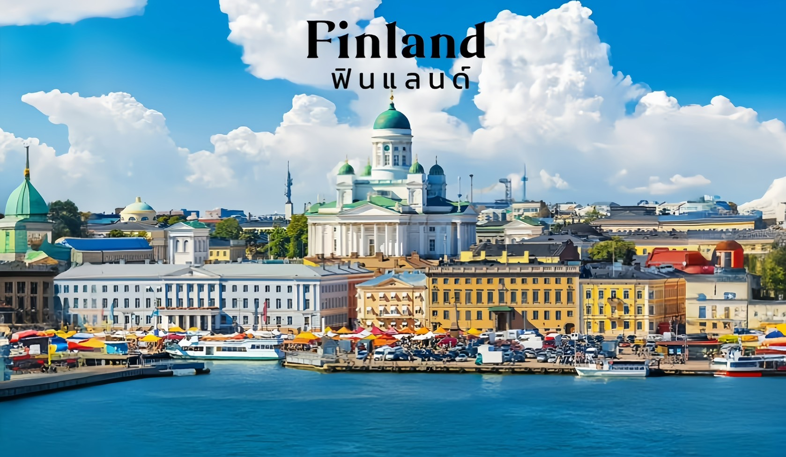ที่พัก ณ เมืองเฮลซิงกิ ประเทศฟินแลนด์ โรงแรม SCANDIC GRAND MARINA HOTEL หรือเทียบเท่า (5)

วันที่เจ็ด/28 ต.ค | เฮลซิงกิ ฟินแลนด์ – สนามบินเฮลซิงกิ - สนามบินอิสตันบูล | เช้า/-/-
เช้า รับประทานอาหารเช้า ณ ห้องอาหารของโรงแรม – และเช็คเอ้าท์
นำท่านชม อนุสาวรีย์ซิเบลิอุส (Sibelius Monument) สร้างขึ้นเพื่อสดุดีให้แก่นักประพันธ์เพลงคลาสสิกชื่อดังของโลกชาวฟินแลนด์ Jean Sibelius (1865-1957) ผู้แต่งเพลงปลุกใจชาวฟินน์แลนด์ให้ลุกขึ้นมาเรียกร้องเอกราชจากรัสเซีย เป็นอนุสาวรีย์ท์เเท่งเหล็กลักษณะเป็นออร์เเกนและประติมากรรมรูปใบหน้าของ Jean Sibelius
09.00 น. เมื่อได้เวลาอันควรนำท่านเดินทางสู่สนามบิน
12.35 น. ออกเดินทางจากประเทศฟินแลนด์โดยสายการบินเตอร์กิช TK1762
16.25 น. ถึงสนามบินอิสตันบูล ประเทศตุรเคีย เพื่อรอเที่ยวบินกลับสู่ประเทศไทย
20.15 น. ออกเดินทางจากประเทศตุรเคียโดยสายการบินเตอร์กิช TK64
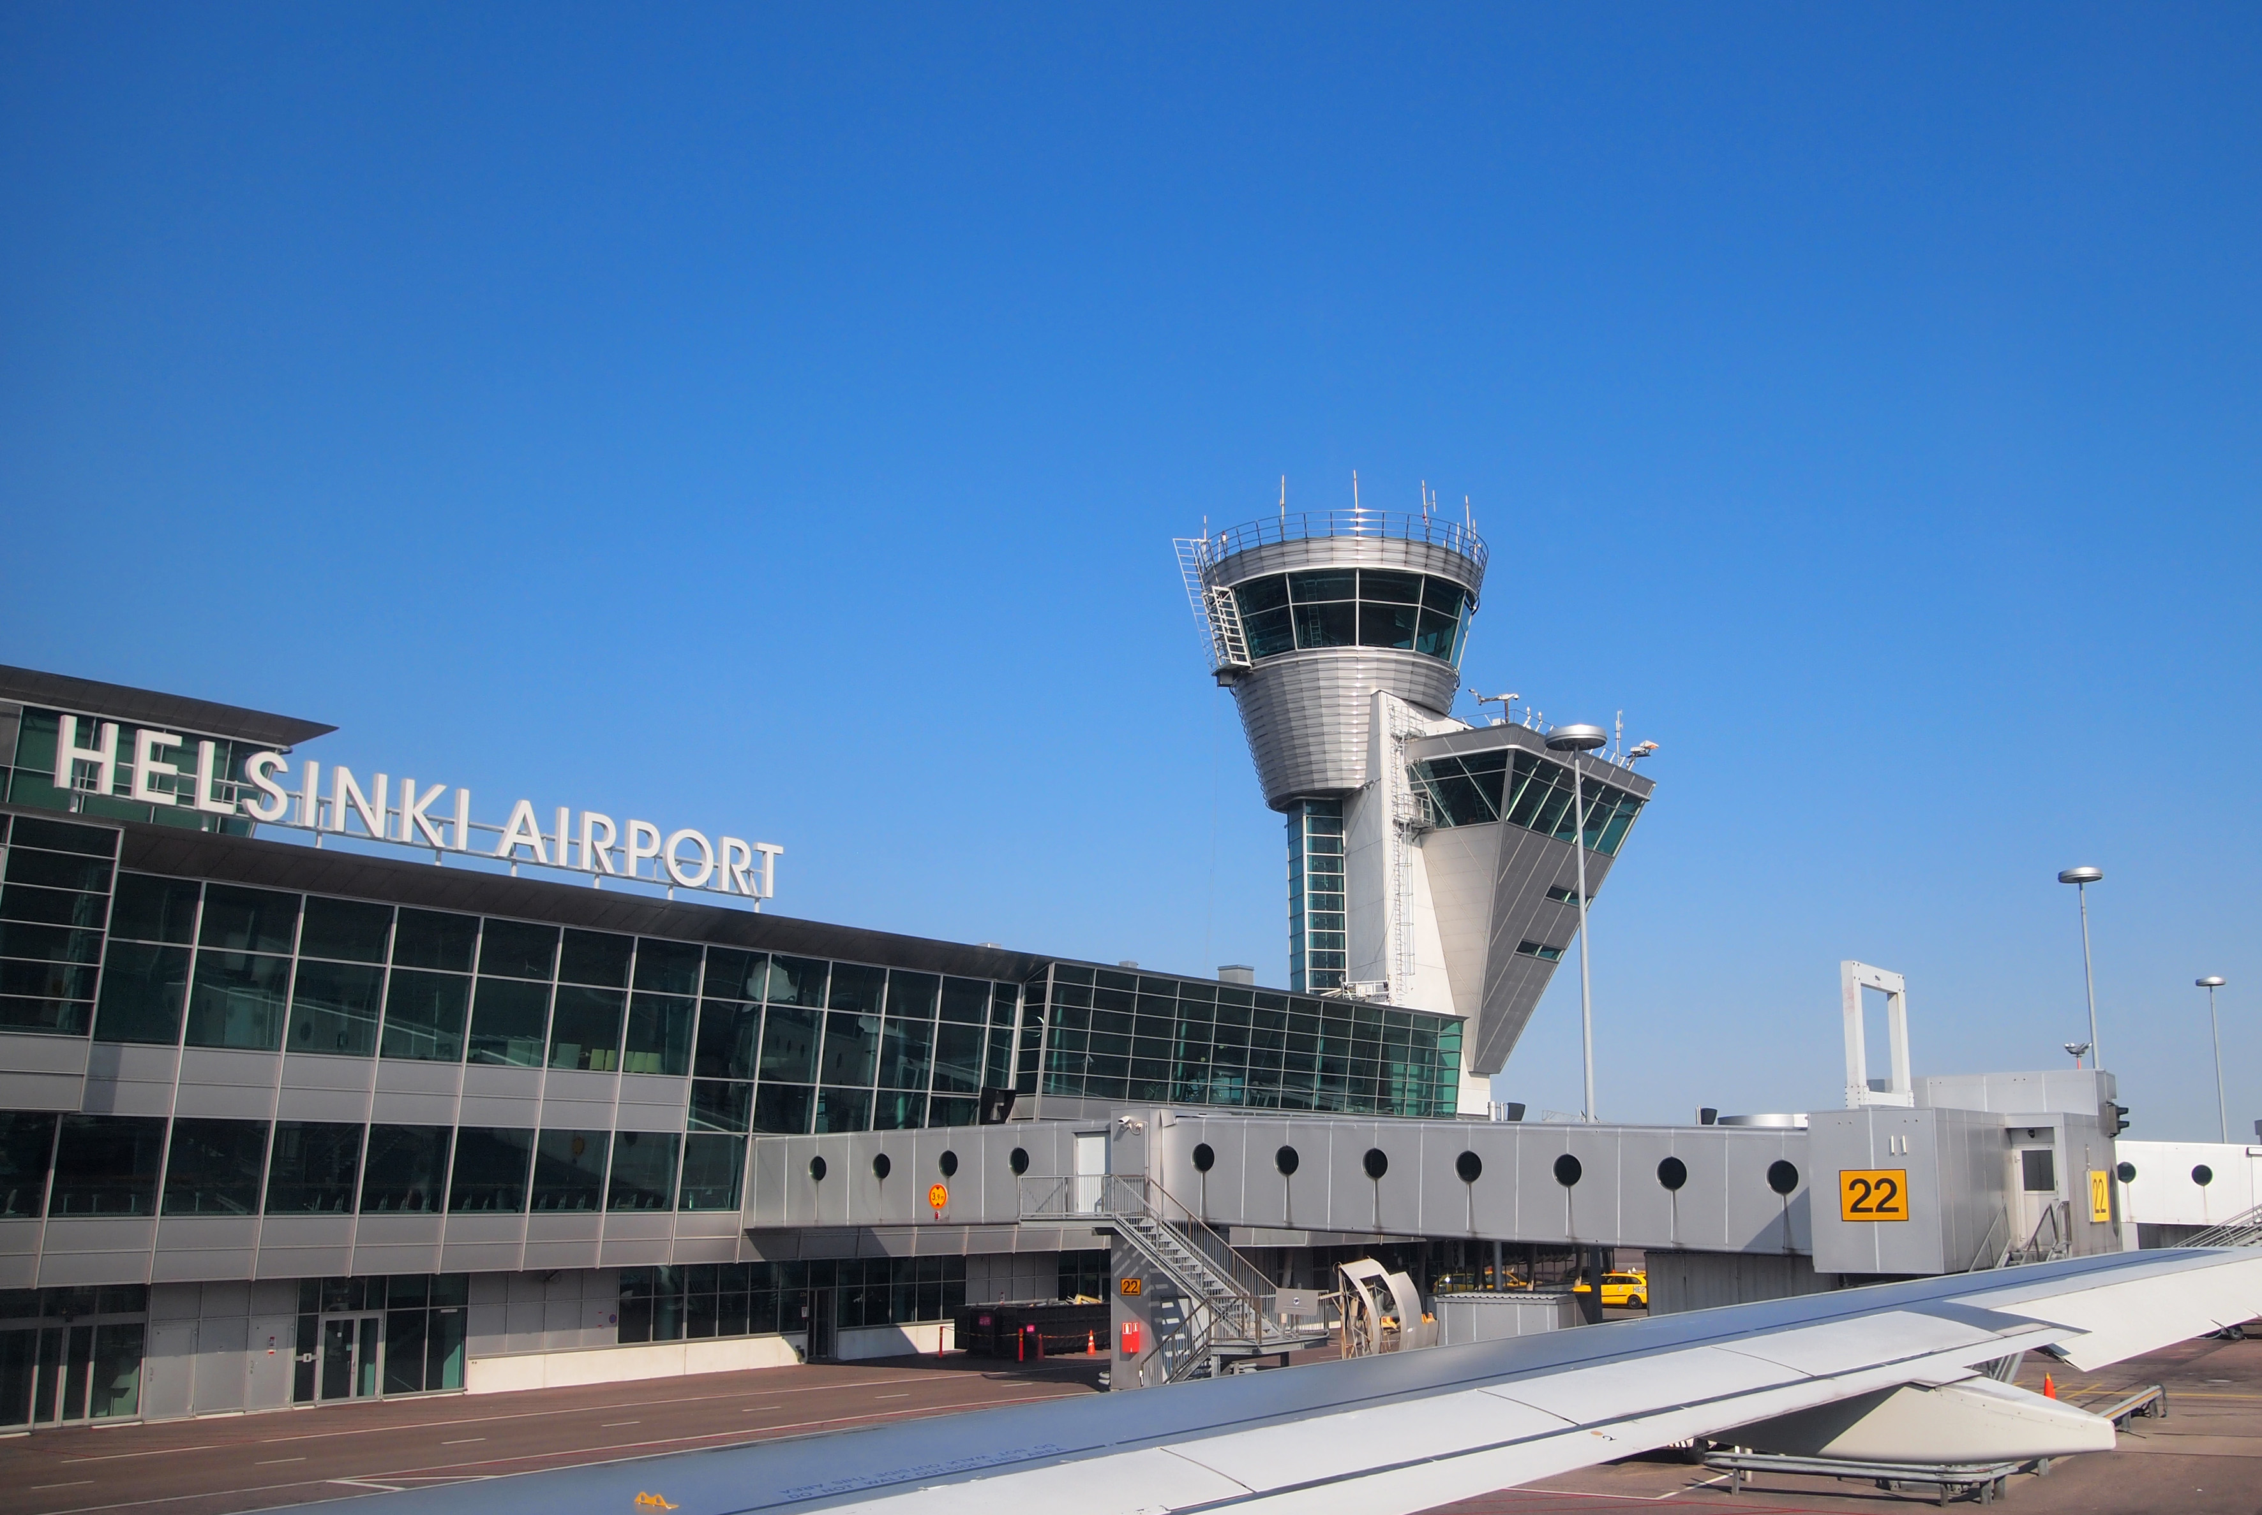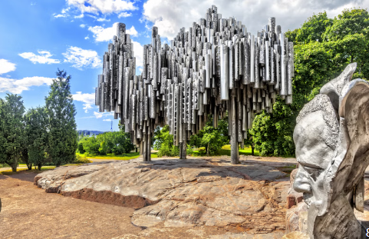

วันที่แปด/29 ต.ค | สนามบินสุวรรณภูมิ | -/-/-
09.30 น. เดินทางกลับถึง สนามบินสุวรรณภูมิ ด้วยความสวัสดิภาพ
หมายเหตุ โปรแกรมสามารถปรับเปลี่ยนได้ให้เหมาะสมกับเวลาและสถานการณ์ที่เกิดขึ้นจริง รูปภาพใช้ในการอธิบายโปรแกรมเท่านั้น
******************************************

เดินทาง 69 (คณะ20ท่าน) | ระดับที่พัก | พักคู่ (บาท/ท่าน) | พักเดี่ยวเพิ่ม (บาท)
25 - 29 ต.ค | 4 ดาว | 85,900 | 15,000

เงื่อนไขการสำรองที่นั่ง
1.จองพร้อมชำระงวดแรก 40,000 บาท / ท่าน และส่งมอบเอกสารยื่นขอวีซ่าตามที่กำหนด
2.ส่วนที่เหลือชำระภายใน 45 วันก่อนเดินทาง หรือตามวันที่ระบุในใบยืนยันจองทัวร์ เนื่องจากจะต้องใช้ในการออกตั๋วเครื่องบินและเอกสารต่างๆ เพื่อยืนยันการเดินทางและดำเนินการเรื่องวีซ่า
3.การยกเลิกทางบริษัทฯขอสงวนสิทธิ์หักเงินตามค่าใช้จ่ายที่เกิดขึ้นตามจริง

อัตรานี้รวม
- ค่าตั๋วเครื่องบินไป-กลับ โดยสายการบินเตอร์กิชร์ TK ชั้นประหยัด
- ค่าเรือเฟอร์รี่จากประเทศ เอสโตเนียสู่ประเทศฟินแลนด์
- ค่ารถปรับอากาศนำเที่ยวตามรายการ พร้อมคนขับรถที่ชำนาญเส้นทาง
- ค่าห้องพักในโรงแรมระดับ 4 ดาวมาตราฐานท้องถิ่น พัก2ท่าน/ห้อง ตามที่ระบุในรายการหรือระดับเดียวกัน รวม5 คืน
- ค่าอาหารตามที่ระบุในรายการพร้อมน้ำดื่มระหว่างมื้อ และระหว่างวัน 1 ขวด/ท่าน/วัน
- ค่าบัตรเข้าชมสถานที่ตามที่ระบุในรายการ
- ไกด์ท้องถิ่นภาษาอังกฤษ / หัวหน้าทัวร์ไทยดูแลคณะตลอดทริป
- ค่าประกันอุบัติเหตุและสุขภาพคุ้มครองตามกรรมธรรม์
- ค่าวีซ่าเชงเก้นท์แบบท่องเที่ยว (หากมีวีซ่าแล้วหักคืนให้ 3,000)

อัตรานี้ไม่รวม
- ค่าจัดทำหนังสือเดินทาง
- ภาษีต่าง ๆ เช่น ภาษี 7% ภาษีหัก ณ ที่จ่าย 3% ฯลฯ
- ค่าใช้จ่ายส่วนตัวอื่นๆ เช่น ค่าโทรศัพท์, ค่าซักรีด, มินิบาร์และทีวีช่องพิเศษ ฯลฯ ที่ไม่ได้ระบุไว้ในรายการ
- ค่าอาหารและเครื่องดื่มสั่งพิเศษและค่าทิปต่างๆในกรณีที่ใช้บริการใดๆ
- ค่าทิปไกด์3EURO/ ท่าน/วัน และพนักงานขับรถ2EURO/ท่าน/วัน และค่าทิปหัวหน้าทัวร์วันละ 100บาท

หมายเหตุ
1.ในกรณีที่มีผู้เดินทางน้อยกว่า 15 ท่าน ราคาอาจจะมีการปรับตามผู้จำนวนผู้เดินทางจริง หรือไม่มีหัวหน้าทัวร์
2.กรณีที่เกิดเหตุจำเป็นสุดวิสัยจากการยกเลิกเที่ยวบิน หรือการล่าช้ำของสายการบิน ทำให้ไม่สามารถ กิน-เที่ยว และพักโรงแรมได้ครบตามโปรแกรมทัวร์ที่ระบุ ทางบริษัทฯ ขอสงวนสิทธิ์ในการที่จะไม่คืนค่าใช้จ่ายใดๆ ทั้งสิ้น เพราะถือเป็นเหตุสุดวิสัยเกิดขึ้นโดยตรงจากทางสายการบิน และบริษัทฯจะไม่รับผิดชอบชดเชยใดๆ
3.บริษัทฯ ขอสงวนสิทธิ์ที่จะเปลี่ยนแปลงรายละเอียดบางประการในทัวร์นี้ เมื่อเกิดเหตุจำเป็นสุดวิสัยจนไม่อาจแก้ไขได้และจะไม่รับผิดชอบใดๆในกรณีที่เกิดเหตุสุดวิสัยต่าง ๆ เช่น อุบัติเหตุ, ภัยธรรมชาติ, การตลาจล, การนัดหยุดงาน, ปัญหาการจราจรติดขัด และทรัพย์สินส่วนตัวสูญหาย หรือหลงลืมตามสถานที่ต่างๆที่เกิดขึ้น ฯลฯ เหตุการณ์ใดๆที่อยู่นอกเหนือความดูและการควบคุมของบริษัทฯทั้งนี้ จะยึดถือผลประโยชน์ ตลอดจนความปลอดภัยของคณะเป็นสำคัญ
4.เนื่องจากรายการทัวร์นี้เป็นแบบเหมาจ่ายเบ็ดเสร็จ หากท่านสละสิทธิ์การใช้บริการใดๆตามรายการ หรือ ในการถูกปฏิเสธการเข้าประเทศไม่ว่าในกรณีใดก็ตาม ทางบริษัทฯ ขอสงวนสิทธิ์ไม่คืนเงินในทุกกรณี
5.กำหนดการเดินทางอาจมีการเปลี่ยนแปลงได้เพื่อความเหมาะสม
6.หากสายการบินมีการยกเลิกเที่ยวบิน, ล่าช้าหรือหากมีเหตุการณ์ประการใดที่เกิดขึ้นจากสายการบินทางบริษัทฯ ขอสงวนสิทธิ์ที่จะเปลี่ยนแปลงรายละเอียดบางประการในทัวร์นี้เพื่อให้เหมาะสมกับสถานการณ์หน้างานที่เกิดขึ้น
7. กรณีเดินทางเป็นตั๋วกรุ๊ป หากออกตั๋วแล้ว ไม่สามารถขอคืนเงินได้ ไม่สามารถเปลี่ยนวันเดินทางได้ และไม่สามารถระบุที่นั่งนั่งได้ ในกรณีที่ต้องการระบุที่นั่งจะมีค่าใช้จ่ายเพิ่ม
8. ท่านที่จะออกตั๋วเครื่องบินภายในประเทศ ในกรณีที่เที่ยวบินมีการล่าช้าหรือยกเลิกเที่ยวบินทำให้เกิดผลกระทบกับเที่ยวบินภายในประเทศทางบริษัทฯไม่มีส่วนในการรับผิดชอบค่าใช้จ่ายที่เกิดขึ้นใดๆทั้งสิ้น
9. ในกรณีที่ลูกค้าติดโควิดหรือมีการเจ็บป่วยจากเหตุใดๆทางบริษัทฯไม่มีส่วนรับผิดชอบใดๆทั้งสิ้น
10. ในกรณีกระเป๋าล่าช้า สูญหายหรือชำรุดที่เกิดจากสายการบินใดๆทางบริษัทฯ ขอสงวนสิทธิ์ในการรับผิดชอบใดๆ
11. ตั๋วแบบหมูคณะไม่สามารถยกเลิกหรือขอเงินคืนได้ในกรณีใด และไม่ระบุที่นั่งล่วงหน้าได้ ทุกที่นั่งมี ค่าใช้จ่ายหากท่านต้องการระบุที่นั่งกรุณาเช็คราคากับเจ้าหน้าที่
12. เมื่อท่านทำการชำระมัดจำกับทางเอเจ้นท์หรือตรงกับบริษัทฯ ถือว่าลูกค้ารับทราบและยอมรับทุกรายละเอียดที่กล่าวเบี้องต้นแล้ว

**หมายเหตุ**โปรแกรมการเดินทางอาจเปลี่ยนแปลงได้ตามความเหมะสม เนื่องจากสภาพ ลม ฟ้า อากาศ, การล่าช้าอันเนื่องมาจากสายการบิน และสถานการณ์ในต่างประเทศที่ทางคณะเดินทางในขณะนั้น เพื่อความปลอดภัยในการเดินทาง โดยบริษัทฯ ได้มอบหมายให้ หัวหน้าทัวร์ผู้นำทัวร์ มีอำนาจตัดสินใจ ณ ขณะนั้นทั้งนี้การตัดสินใจ จะคำนึงถึงผลประโยชน์ของหมู่คณะเป็นสำคัญ เมื่อท่านทำการจองและชำระเงินมัดจำแล้ว บริษัทฯ ถือว่าท่านได้ยอมรับเงื่อนไขของทางบริษัทฯ แล้ว

